**BAB IV**

**ANALISIS DAN PERANCANGAN**

* 1. **Analisis Sistem**

Analisis sistem adalah sesuatu hal yang terpenting dalam melakukan sebuah penelitian, analisis sistem adalah menggambarkan bagaimana sistem yang sedang berjalan dan sistem yang baru yang diusulkan. Analisa sistem dapat menguaraikan permasalahan yang sedang terjadi dan bagaiaman mencari solusi atau sistem yang akan diusulkan.

* + 1. **Analisis Sistem Yang Sedang Berjalan**

Analisis sistem adalah salah satu tahapan penting yang digunakan dalam menyelesaikan permasalahan, Hasil dari analisis sistem dapat digunakan dalam pengembangan pada sistem dengan memberikan gambaran sistem yang akan dibuat. Penelitian ini membahas tentang implementasi *text mining* dan *cosine similarity* dalam menentukan ke komisi mana aspirasi dari masyarakat akan di teruskan. Setelah dilakukan analisis dan wawancara dengan bagian kepala bagian Hubungan Masyarakat (humas) di Kantor Dewan Perwakilan Rakyat Daerah (DPRD) ada beberapa permasalahan yang muncul sehingga menyebabkan penelitian ini dilakukan. Permasalahan tersebut antara lain adalah proses penentuan komisi yang tepat oleh bagian humas masih bersifat manual sehingga membutuhkan waktu yang cukup lama dan tentunya akan menambah beban kerja bagian humas

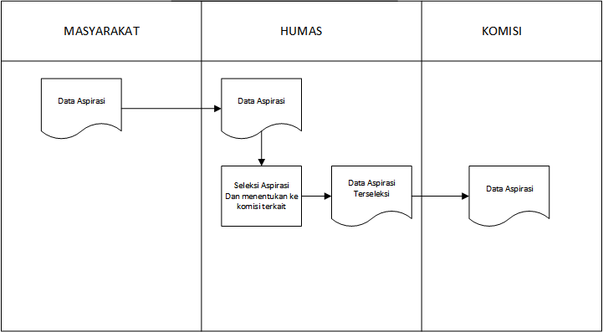

**Gambar 4.1 Sistem Yang Sedang Berjalan**

* 1. **Rancangan Sistem yang Akan Dibangun**

Seperti yang telah disebutkan pada bab sebelumnya bahwa alat desain sistem yang akan digunakan adalah UML (*Unfield Modelling Language*) maka pada sub bab ini akan ditampilkan mengenai *case diagram, class* *diagram, sequence diagram* dan *activity diagram* dari aplikasi yang akan dibangun.

* + 1. ***Use Case Diagram***

Use case diagram menggambarkan fungsionalitas yang diharapkan dari sebuah sistem. Yang ditekankan adalah “apa” yang diperbuat sistem, dan bukan “bagaimana”. Sebuah use case merepresentasikan sebuah interaksi antara aktor dengan sistem. Use case merupakan sebuah pekerjaan tertentu, misalnya login ke sistem, meng-create sebuah daftar belanja, dan sebagainya. Use Case Untuk perangkat lunak yang akan dibangun dijelaskan pada Gambar 4.2 .

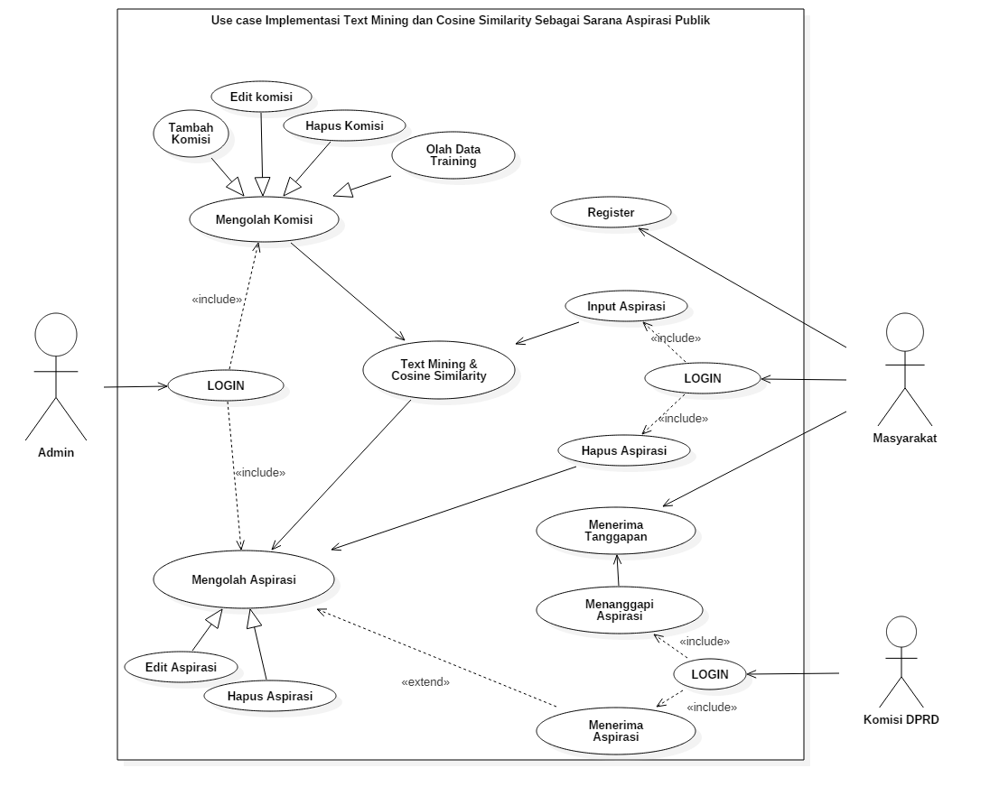

Gambar 4. 1 *Use Case* Sistem Aplikasi

* + 1. ***Class Diagram***

*Class* adalah sebuah spesifikasi yang jika diinstansiasi akan menghasilkan sebuah objek dan merupakan inti dari pengembangan dan desain berorientasi objek. *Class* menggambarkan keadaan (atribut/properti) suatu sistem, sekaligus menawarkan layanan untuk memanipulasi keadaan tersebut (metoda/fungsi). *Class* diagram menggambarkan struktur dan deskripsi *Class*, *package* dan objek beserta hubungan satu sama lain seperti *containment*, pewarisan, asosiasi, dan lain-lain. Gambar 4.3 berikut kami akan menjelaskan bagaimana bentuk *class* diagram pada aplikasi yang akan dibangun.

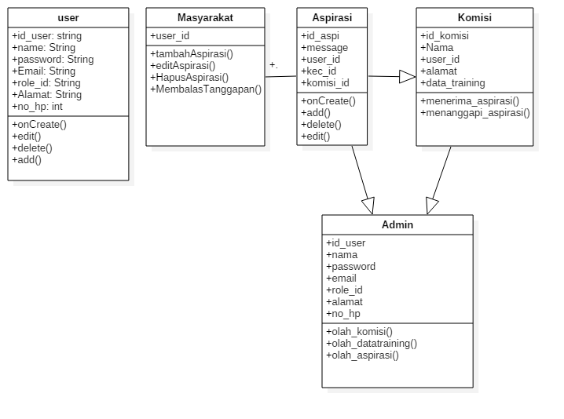

Gambar 4. 2 *Class Diagram*

* + 1. ***Activity Diagram***

*Activity* diagram menggambarkan berbagai alir aktivitas dalam aplikasi yang sedang dirancang, bagaimana masing-masing alir berawal, *decision* yang mungkin terjadi, dan bagaimana mereka berakhir. *Activity diagram* juga dapat menggambarkan proses paralel yang mungkin terjadi pada beberapa eksekusi.

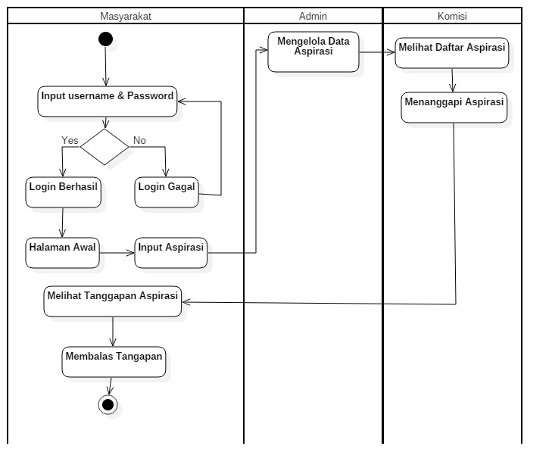

Gambar 4. 3 *Activity Diagram*

* + 1. ***Sequence Diagram***

*Sequence* *diagram* (diagram urutan) adalah suatu diagram yang memperlihatkan atau menampilkan interaksi-interaksi antar objek di dalam sistem yang disusun pada sebuah urutan atau rangkaian waktu. Interaksi antar objek tersebut termasuk pengguna, display, dan sebagainya berupa pesan/message. *Sequence Diagram* Untuk perangkat lunak yang akan dibangun dijelaskan pada gambar 4.4.

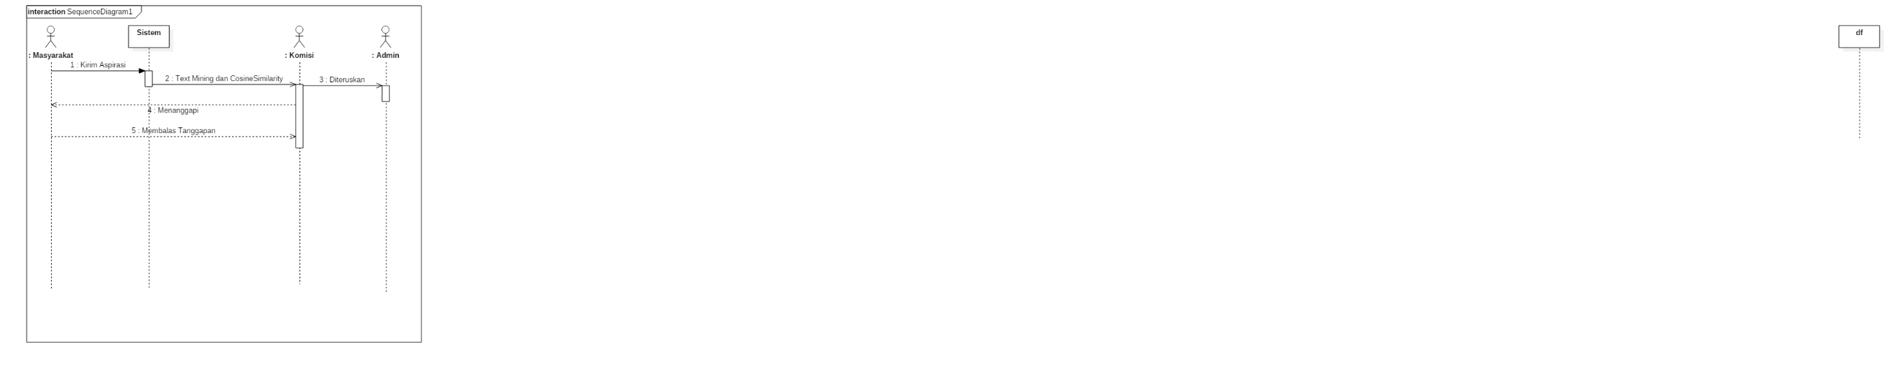

Gambar 4. 4 *Sequence Diagram*

* 1. **Rancangan Antarmuka**

Sebelum kami membangun sistem, terlebih dahulu yang harus dilakukan adalah dengan merancang secara terperinci desain antarmuka pada sistem. Berikut kami akan menjabarkan desain antarmuka sistem yang akan kami bangun.

* + 1. **Perancangan *Output***

*Output* merupakan produk dari sistem informasi yang dapat dilihat. *Output* ini dapat berupa hasil yang dikeluarkan dimedia keras (kertas dan lain-lain) dan *output* yang berupa hasil dikeluarkan kemedia lunak (tampilan dilayar).

Bentuk atau format dari output dapat berupa keterangan-keterangan tabel atau grafik. Yang paling banyak dihasilkan adalah *output* yang berbentuk tabel akan tetapi sekarang dengan kemampuan teknologi komputer yang dapat menampilkan *output* dalam bentuk grafik, maka *output* berupa grafik juga mulai banyak dihasilkan.

1. Rancangan *Output* Halaman Utama Admin

Rancangan ini dibuat untuk menggambarkan bentuk menu yang tampil pada aplikasi.

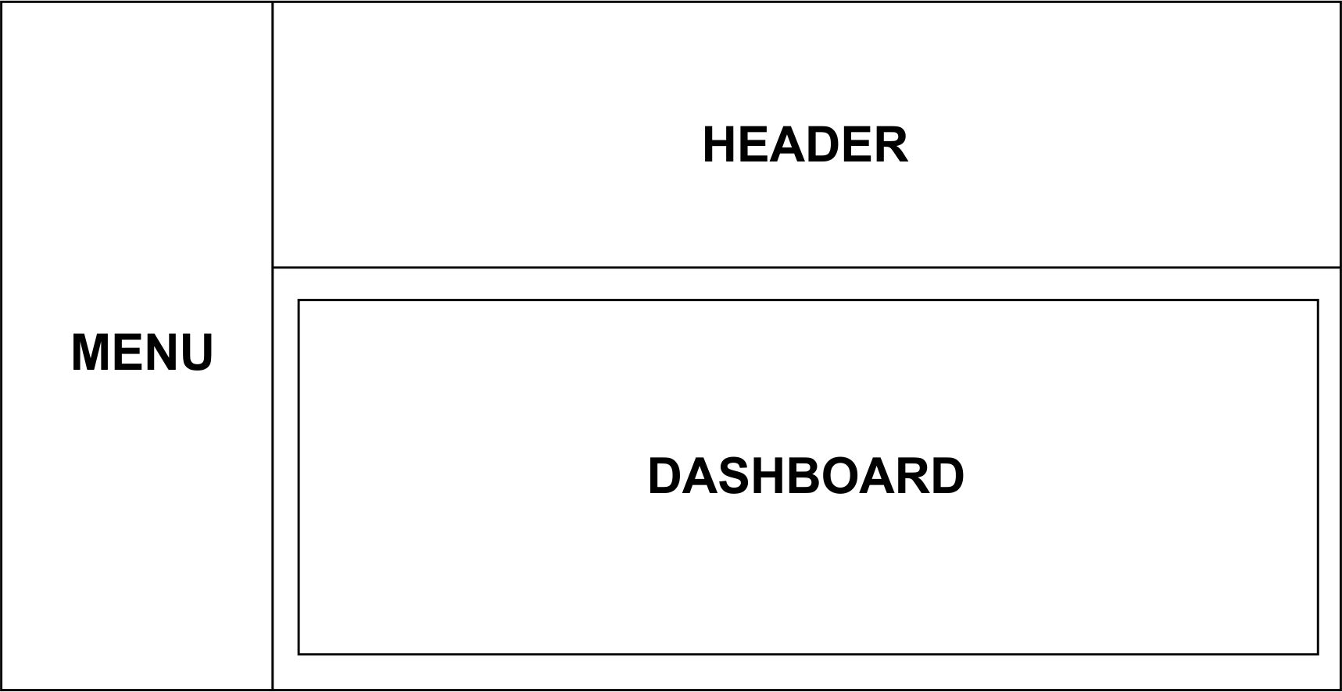

Gambar 4. 5 Halaman Utama Admin

1. Rancangan *Output* Data Daftar Aspirasi

Rancangan ini dibuat untuk menggambarkan bentuk halaman yang tampil pada aplikasi.

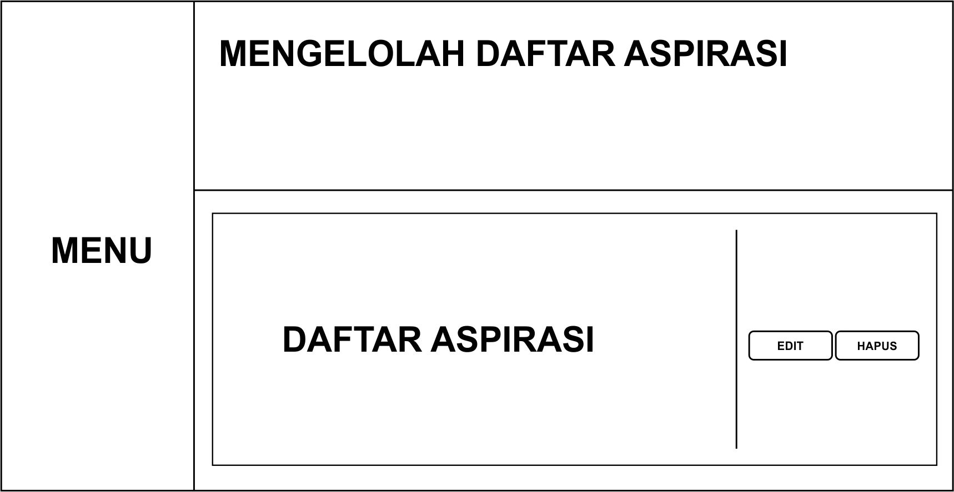

Gambar 4. 6 Daftar Aspirasi

1. Rancangan *Output* Tambah Komisi

Rancangan ini dibuat untuk menggambarkan bentuk halaman yang tampil pada aplikasi.

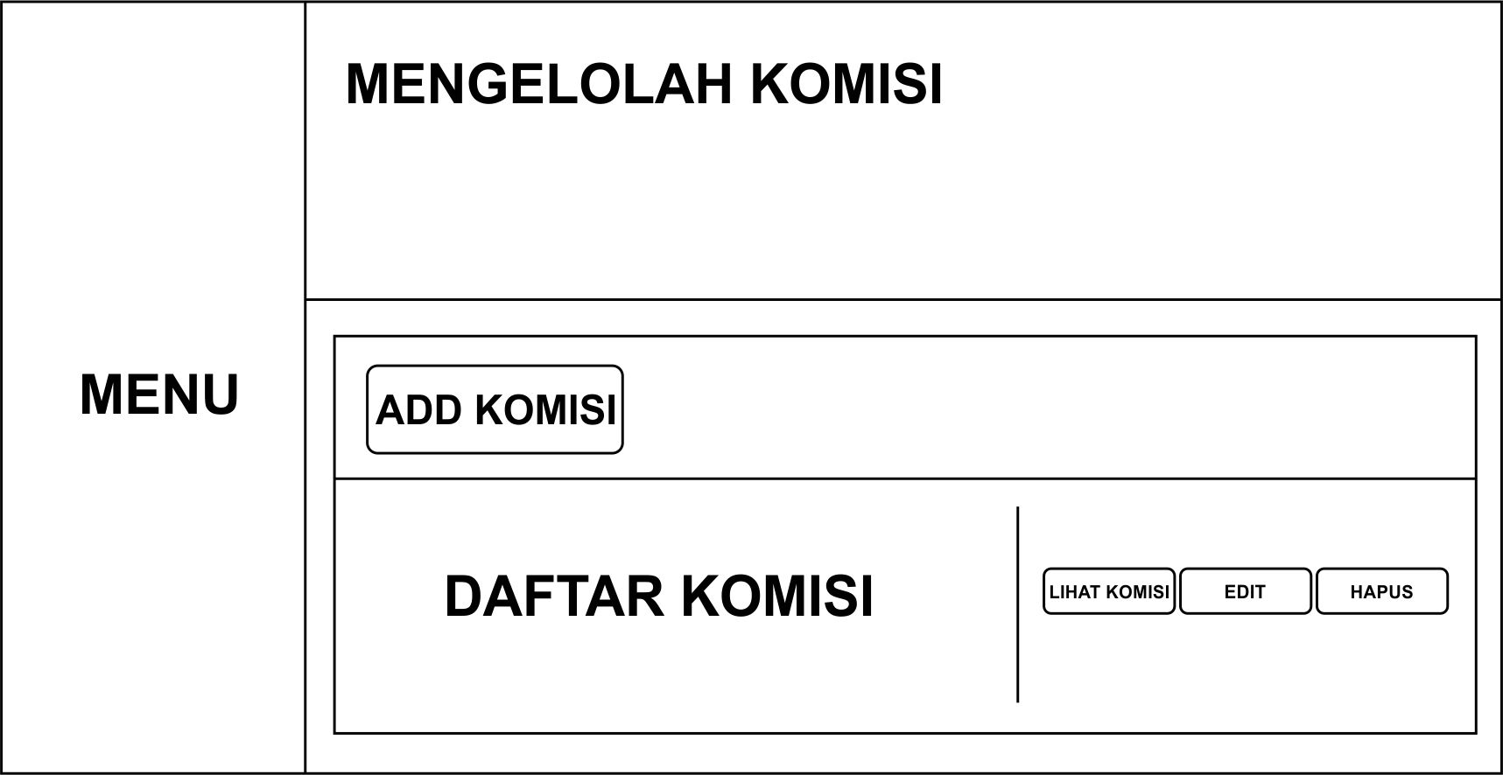

Gambar 4. 7 Tambah Komisi

1. Rancangan *Output* Mengolah User Komisi

Rancangan ini dibuat untuk menggambarkan bentuk halaman yang tampil pada aplikasi.

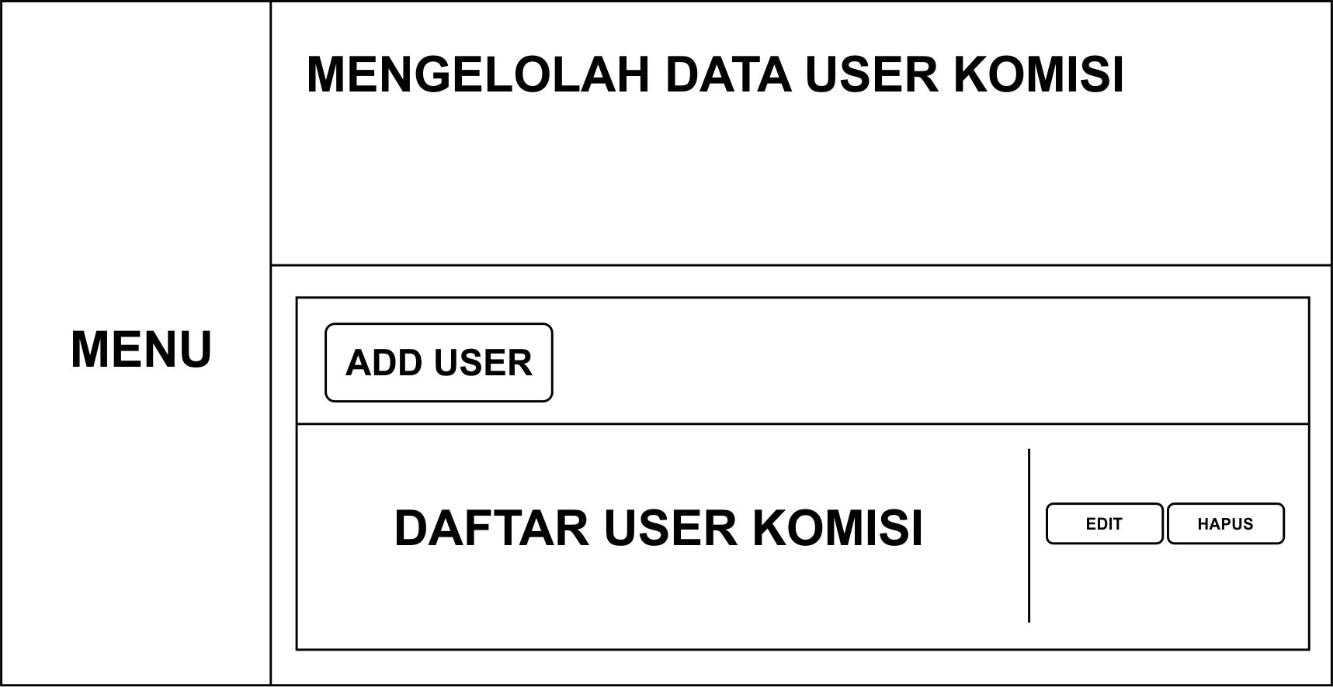

Gambar 4. 8 Mengolah *User* Komisi

1. Rancangan *Output* Halaman Beranda *User*

Rancangan ini dibuat untuk menggambarkan bentuk menu yang tampil pada aplikasi.

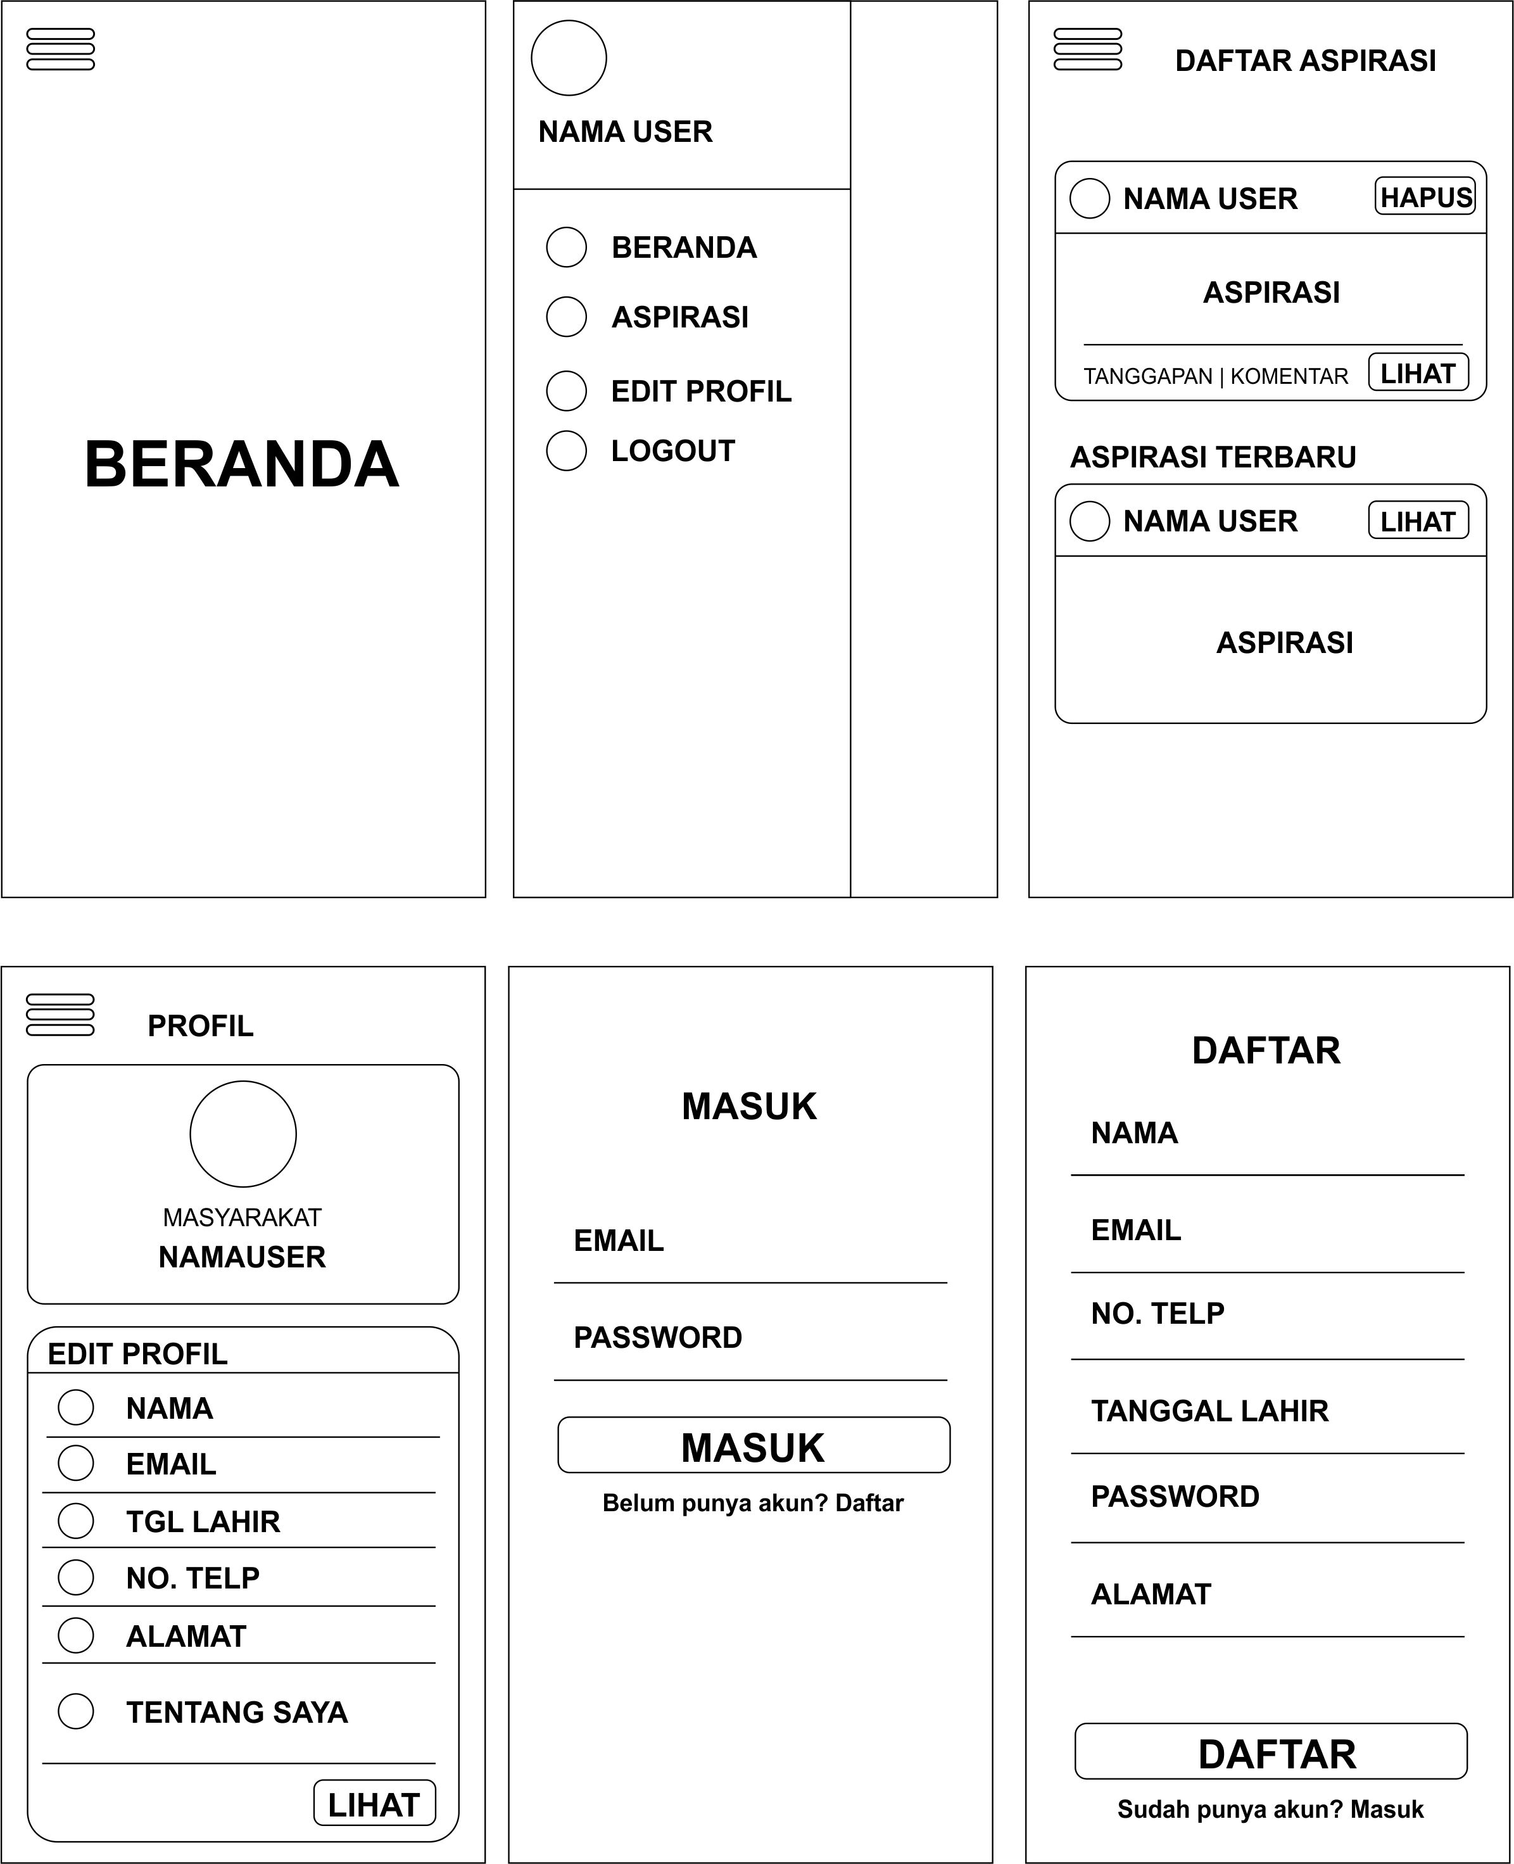

Gambar 4. 9 Menu Beranda *User*

1. Rancangan *Output* Halaman Daftar

Rancangan ini dibuat untuk menggambarkan bentuk halaman yang tampil pada aplikasi.

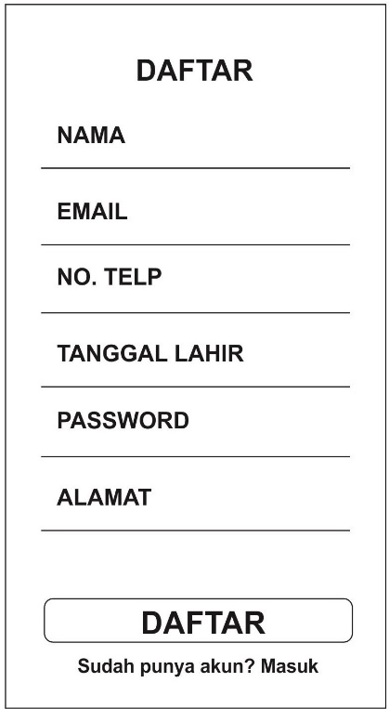

Gambar 4. 10 *Output* Halaman Daftar

1. Rancangan *Output* Halaman Login

Rancangan ini dibuat untuk menggambarkan bentuk halaman yang tampil pada aplikasi.

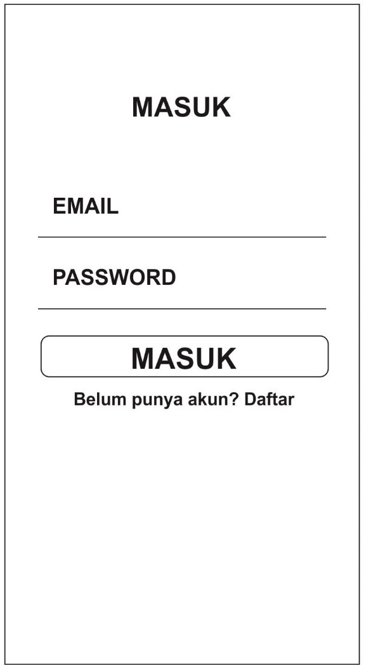

Gambar 4. 11 *Output* Halaman Login

1. Rancangan *Output* Menu *Sidebar*

Rancangan ini dibuat untuk menggambarkan bentuk menu yang tampil pada aplikasi.



Gambar 4. 12 Menu *Sidebar*

1. Rancangan *Output* Menu Aspirasi

Rancangan ini dibuat untuk menggambarkan bentuk menu yang tampil pada aplikasi.

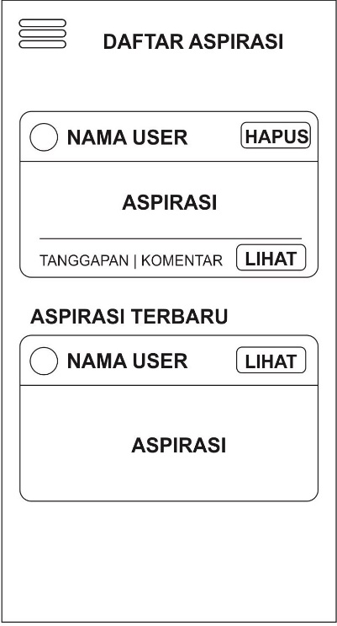

Gambar 4. 13 Menu Aspirasi

1. Rancangan *Output* Menu Profil

Rancangan ini dibuat untuk menggambarkan bentuk menu yang tampil pada aplikasi.

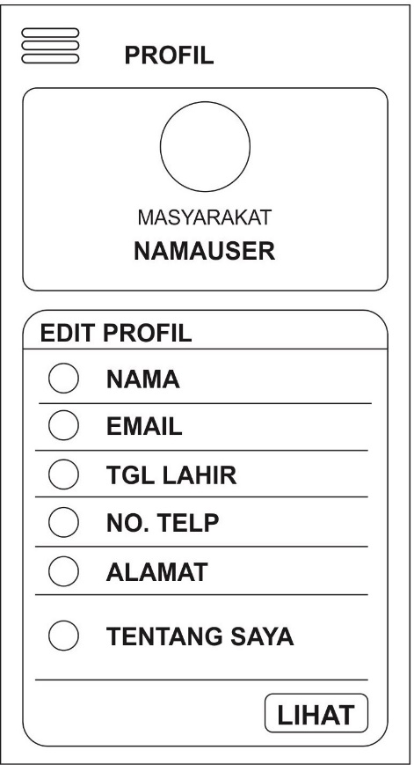

Gambar 4. 14 *Output* Menu Profil

* 1. **Struktur Basis Data**

Adapun tabel yang penulis gunakan dalam rancangan sistem implementasi algoritma *text mining* dan *cosine similarity* sebagai sarana aspirasi publik adalah sebagai berikut :

1. Tabel User

Tabel 4. 1 tbl_user

|  |  |  |  |
| --- | --- | --- | --- |
| colum | Type | Null | Default |
| Id_user | String(9) | no |  |
| name | String(25) | No |  |
| email | String(25) | No |  |
| password | String(256) | No |  |
| No_hp | Int(12) | No |  |
| alamat | String(288) | No |  |
| Tgl_lahir | Int(11) | no | current_timestamp() |
| Role_id | Int(3) | No |  |
| Is_active | Int(1) | No |  |
| Date_created | Int(110 | no | current_timestamp() |
| Image | Varchar(22) | no | Default.png |

1. Table web_aspirasi

Tabel 4. 2 web_aspirasi

|  |  |  |  |
| --- | --- | --- | --- |
| colum | Type | Null | Default |
| Id_aspirasi | String(9) | no |  |
| message | text | No |  |
| Komisi_id | String(9) | No |  |
| User_id | String(9) | No |  |
| status | Enum(0,1,2,3,4) | No | 0 |
| Date_created | Int(110 | No | current_timestamp() |
| Kec_id | String (9) | no |  |
| penanggun | String(9) | No | User_001 |

1. Tabel web_dapil

Tabel 4. 3 web_dapil

|  |  |  |  |
| --- | --- | --- | --- |
| colum | Type | Null | Default |
| Id_dapil | String(9) | no |  |
| dapil | String(128) | No |  |

1. Tabel web_kecamatan

Tabel 4. 4 web_kecamatan

| colum | Type | Null | Default |
| --- | --- | --- | --- |
| Id_kecamatan | String(9) | no |  |
| kecamatan | String(128) | No |  |
| Dapil_id | String(9) | No |  |

1. Tabel web_komentar

Tabel 4. 5 web_komentar

|  |  |  |  |
| --- | --- | --- | --- |
| colum | Type | Null | Default |
| Id_komentar | String(9) | no |  |
| komentar | String(290) | No |  |
| Aspirasi_id | String(9) | No |  |
| User_id | String(9) | No |  |
| type | Enum(0,1,2,3,4) | No | 0 |
| Date_created | Int(11) | No | current_timestamp() |
| parent | String (9) | no | 0 |

1. Tabel web_komisi

Tabel 4. 6 web_komisi

| colum | Type | Null | Default |
| --- | --- | --- | --- |
| Id_komisi | varchar (9) | no |  |
| Name | Varchar(129) | No |  |
| Bidang | varchar (117) | No |  |

1. Tabel web_komisi_label

Tabel 4. 7 web_komisi_label

| colum | Type | Null | Default |
| --- | --- | --- | --- |
| Id_label | varchar (9) | no |  |
| Label | Varchar(129) | No |  |
| Komisi_id | varchar (9) | No |  |

1. Tabel web_komisi_user

Tabel 4. 8 web_komisi-user

| colum | Type | Null | Default |
| --- | --- | --- | --- |
| Id_k_u | varchar (9) | no |  |
| Dapil_id | Varchar(9) | No |  |
| Komisi_id | varchar (9) | No |  |
| jabatan | Varchar(129) | No |  |
| Jumlah_tugas | Int(2) | No | 0 |